醫事人員查詢作業(HMAI7000)
【作業說明】

進入條件

執行本作業時必須參考的原始表單
無。

執行本作業前須做過的作業
無。

人工須檢核過哪些報表，才能執行本作業
無須檢核

進入程序／啟動方式
從選單點選「醫務管理子系統」-「醫事人員查詢作業」進入如下畫面。
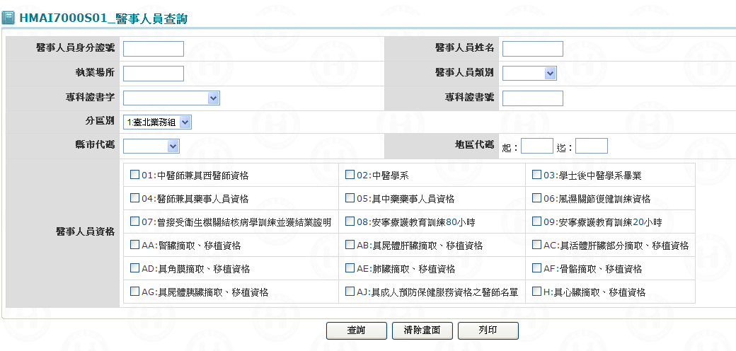

【使用單位、人員】
醫管業務承辦人員。
【操作時機與目的】

On Line作業。

醫管業務承辦人進行特約申請維護作業。
【異常進入處理】
無

畫面名稱 | 醫事人員查詢作業 | 畫面代號 | HMAI7000S01
作業畫面:HMAI7000S01_醫事人員查詢

醫事人員身分證號： 醫事人員姓名：
執業場所： 醫事人員類別：下拉選單
專科證書字：下拉選單 專科證書號：
分區別：下拉選單 原住民姓名：
縣市代碼：下拉選單 地區代碼－起： 迄：
資格分類：下拉選單
醫事人員資格：

查詢 清除畫面 列印

需求編號：NA108100201在縣市代碼下增加「資格分類」選單，再依選單
篩選醫事人員資格。

操作說明

查詢資料：需至少輸入一個查詢條件，按查詢鍵 ，若查詢到1筆資料則直接將資料顯示於﹝HMAI7000S03醫事人員基本資料查詢﹞;若查詢到多筆資料，則將前二十筆資料顯示於﹝HMAI7000S02醫事人員多筆基本查詢﹞清單列中。

重新查詢：按清除畫面鍵，將所有查詢條件欄位全部清除，重新再輸入查詢條件，如上所述。

補充說明

本作業會在署本部、分區操作。

醫事人員身分證ID、姓名二欄位可輸入partial key。

增加原住民姓名查詢欄位。

畫面名稱 | 醫事人員多筆基本查詢畫面 | 畫面代號 | HMAI7000S02
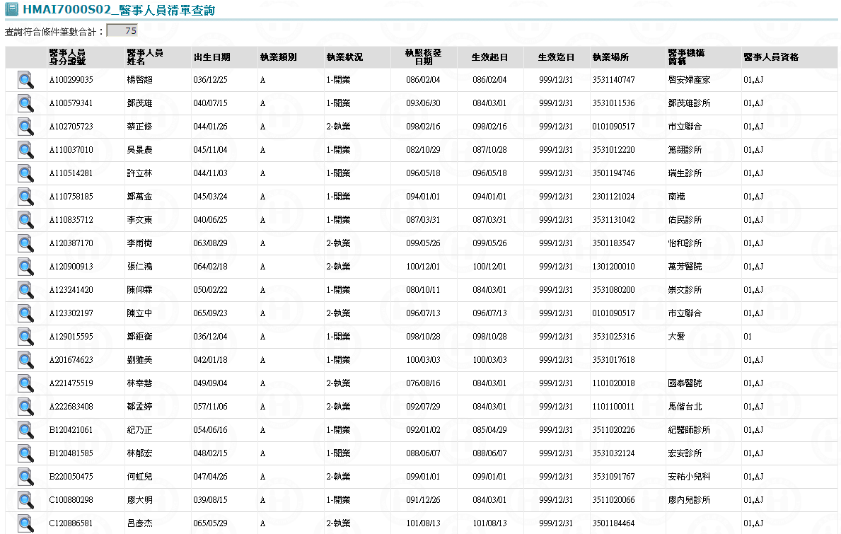

操作說明
由「醫事人員多筆資料查詢畫面」輸入查詢條件並按查詢鍵後，若查詢到多筆資料，則將所有醫事人員帶到本畫面。

醫事人員查詢：
可按上一頁鍵或下一頁鍵來查詢所需要之醫事人員。

醫事人員明細查詢：當滑鼠游標指到所需要之醫事人員ID，再將滑鼠左鍵按二下，則將該醫事人員之資料帶到「醫事人員基本資料查詢」畫面。

離開：按回前畫面鍵結束本作業，並回到「醫事人員多筆資料查詢」畫面。

補充說明
本作業會在署本部、分區操作。

畫面名稱 | 醫事人員基本資料查詢畫面 | 畫面代號 | HMAI7000S03

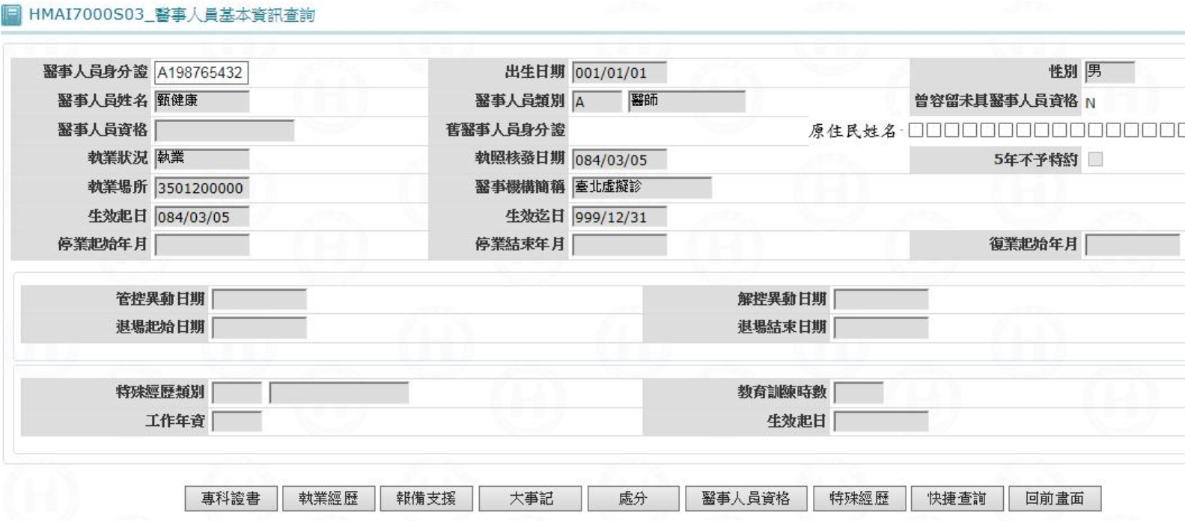

操作說明
進入本畫面時，已將該醫事人員所有相關資料帶出。

醫事人員可執行查詢之功能如下：

按專科證書鍵則執行醫事人員專科證書查詢。

按執業經歷鍵則執行醫事人員執業經歷查詢。

按報備支援鍵則執行醫事人員報備支援查詢。

按大事記鍵則執行醫事人員大事記查詢。

按處分鍵則執行醫事人員違約多筆資料查詢。

按醫事人員資格鍵則執行醫事人員資格多筆資料查詢。

按特殊經歷鍵則執行醫事人員特殊經歷多筆資料查詢。

快捷查詢：當醫事人員身分證ID、姓名二欄位擇一輸入﹝可輸入partial key﹞，按快捷查詢鍵，若查詢到1筆資料則直接將資料帶回到本畫面中;若查詢到多筆資料，則將將前二十筆資料顯示於﹝HMAI7000S02醫事人員多筆基本資料查詢﹞清單列中。

離開：按回前畫面鍵結束本作業，並回到「醫事人員多筆基本查詢」畫面。

補充說明

本作業會在署本部、分區操作。

增加原住民姓名查詢欄位。

畫面名稱 | 醫事人員基本資料查詢畫面 | 畫面代號 | HMAI7000S04
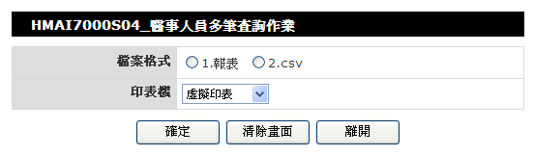

操作說明
進入本畫面時，已將該醫事人員查詢條件輸入完畢。

報表列印：檔案格式勾選『1.報表』與印表機代號，按確定鍵則執行醫事人員查詢列印。

CSV檔案產製：檔案格式勾選『2.csv』，按確定鍵則執行醫事人員查詢，並以csv格式產生檔案。

離開：按回前畫面鍵結束本作業，並回到「醫事人員多筆基本查詢」畫面。

補充說明
本作業會在署本部、分區操作。

